直航 九寨溝 黃龍 樂山大佛 峨嵋山 都江堰
熊貓基地 黃龍溪古鎮 川劇變臉秀 大環線八天

“特別企劃”
特別企劃 ：九寨溝 黃龍風景區 特色深度遊不留遺憾

樂山大佛、都江堰、峨眉山、熊貓基地、黃龍溪古鎮、四川變臉秀 大全覽
【九寨溝】九寨溝奇景、海景、樹影、瀑布、彩池，被世人譽為美麗的童話世界，內有九個寨子而得名， 這裏藏胞的語言、服飾、習俗與四鄰的藏胞有著明顯的差異。四季景色迷人，遠望雪峰林立，高聳雲天，終年白雪皚皚，加上藏家木樓、晾架經幡、棧橋、磨房、傳統習俗及神話傳說構成的人文景觀。
【黃龍風景區】由黃龍溝、丹雲峽、牟尼溝、雪寶鼎、雪山樑、紅星岩，西溝等景區組成，主景區黃龍溝位於岷山主峰雪寶頂下，面臨涪江源流，長7.5千米，寬1.5千米。其中的巨型鈣華岩溶景觀是當今世界規模最大，保存最完好的喀斯特地貌。黃龍風景名勝區以彩池、雪山、峽谷、森林「四絕」著稱於世，也有說法在此基礎上加上灘流、古寺、民俗稱為「七絕」。
【都江堰】安排車遊都江堰欣賞中國古代建設並使用至今的大型水利工程，岷江上游340千米處。 都江堰是由戰國時秦國蜀郡太守李冰及其子於約前256年至前251年主持始建的。經過歷代整修，兩千年多來都江堰一直在發揮巨大的作用

【峨嵋山】中國的四大佛教名山之一。峨眉山是“普賢道場”，四季晨鐘暮鼓。

【樂山大佛】 特別乘船遊欣賞樂山大佛、獨特的自然與人文景觀，大自然以其鬼斧神工的創造力， 雕刻出樂山睡佛的凝重，創造了樂山大佛等濃鬱的藝術氛圍。

【熊貓基地】 具有世界一流水準，大熊貓博物館內珍貴的資料、豐富的展品舉世無雙。

【川劇變臉秀】 世界獨一無二的川劇變臉表演，令人嘆為觀止！欣賞《川劇的四大絕技》『變臉』、 『吐火』、『滾燈』、『木偶戲』。川劇是戲曲寶庫中的一顆光彩照人的明珠。優秀的傳統劇碼和豐富的 樂曲與精湛的藝術。

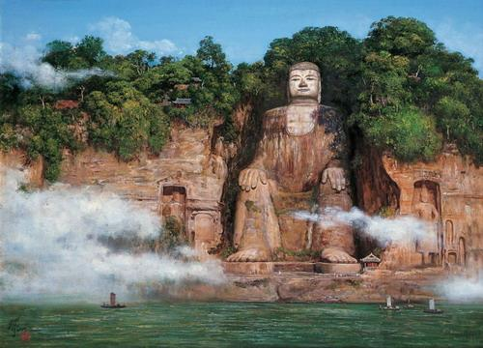
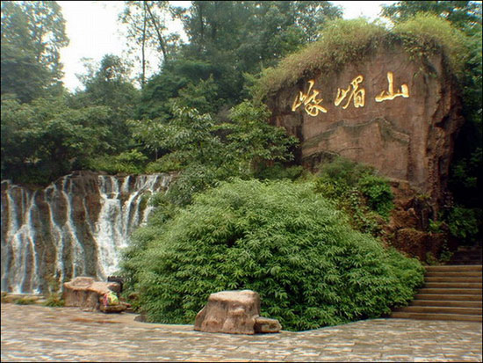
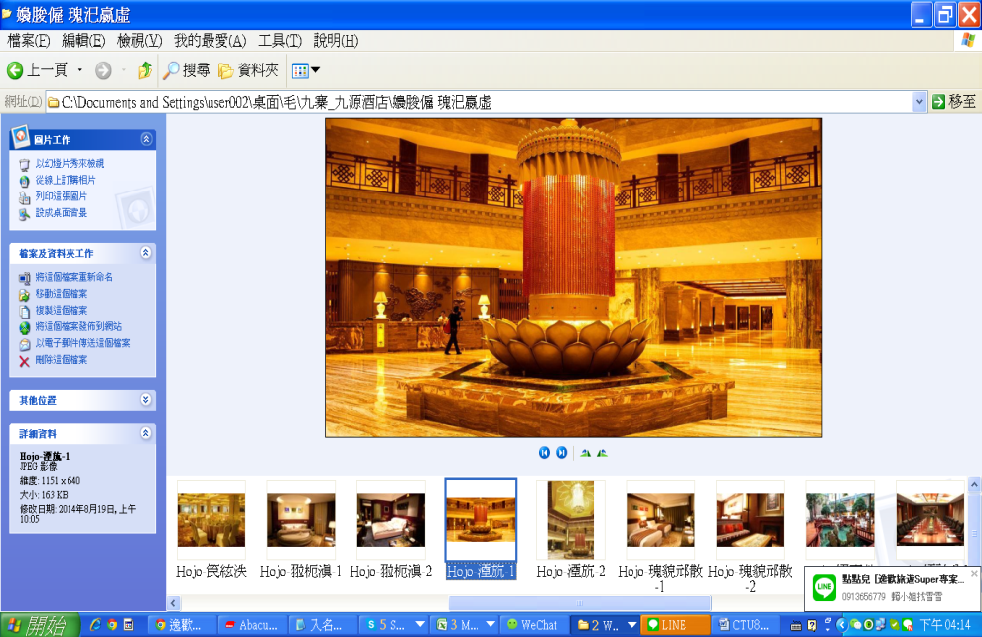

精選住宿：
九寨溝：國際品牌五★★★★★ 九寨溝喜來登酒店或同級
成 都：准五星★★★★★智選假日酒店或寅生國際酒店或艾克美酒店或置信假期酒店或友豪錦江酒店或賽侖吉地酒店或家園國際大酒店或同級
茂 縣：當地最好 茂縣國際酒店或鳳凰閣酒店或茂縣貴賓樓酒店或西羌家園酒店或同級
峨嵋山：當地精選 樂活酒店或花園城酒店或紅旗賓館或世紀陽光或華生酒店或同級
都江堰：當地精選 名城時代或酈灣假日或中心智選假日酒店或同級

貼心好禮： 蜜蠟手鏈、絲綢絲巾、茶葉小包、每天每人一瓶礦泉水
自費推薦：峨眉山聖像秀、羌寨、寨族家訪秀、夜遊府南河 NT$3800/人
※為方便導遊領隊行程安排，敬請參加自費行程，讓行程更加充實。

直航 九寨溝 黃龍 樂山大佛 峨嵋山 都江堰
熊貓基地 黃龍溪古鎮 川劇變臉秀 大環線八天
第一天 台北 / 成都 浣花溪公園 → 都江堰
【成都】 | 自古被譽為“天府之國”，位於四川省中部，是中西部地區重要的中心城市。成都市還是西南地區科技中心、商貿中心、金融中心和交通通信樞紐，全國率先建立社會主義市場經濟體制試點城市、金融對外開放城市、行政副省級城市。
【浣花溪公園】 | 浣花溪公園是浣花溪歷史文化風景區的核心區域，位於成都市西南方的一環路與二環路之間，北接杜甫草堂，東連四川省博物館，是成都市迄今為止面積最大、投資最多的開放性城市森林公園，被評為成都市唯一的五星級公園。
早餐：X |  | 中餐： X | 晚餐：機上
住宿：智選假日酒店或寅生國際酒店或艾克美酒店或置信假期酒店或友豪錦江酒店或賽侖吉地酒店或家園國際大酒店或同級
第二天 都江堰 →疊溪海子→松潘 外觀川主寺松潘古城 → 九寨溝
【車遊  都江堰】 | 安排車遊都江堰欣賞中國古代建設並使用至今的大型水利工程，岷江上游340千米處。都江堰是由戰國時秦國蜀郡太守李冰及其子於約前256年至前251年主持始建的。經過歷代整修，兩千年多來都江堰一直在發揮巨大的作用
【疊溪海子】 | 於中國最大的羌族聚居地阿埧藏族羌族自治州茂縣境內，是世界自然遺產九寨溝、黃龍旅遊沿線一道獨特的風景線，登上高聳於湖畔的雕樓，俯瞰全景，帶狀的水面灑滿金色的陽光，令人迷醉。
【外觀川主寺  松潘古城】 | 城內小橋流水，景觀獨特，一條湍急而清澈的河流從松潘古城的東端穿過環城路向西流，在切過中央大街後，轉往南流，從南城門左側流出松潘古城，使得整個松潘古城頓時活潑生動起來。尤其河兩岸的人家，依著河岸在河面上架起古意盎然的竹樓，欣賞遠山近水非常寫意。
早餐：酒店內 |  | 中餐：農家宴 | 晚餐：中式合菜
住宿：國際品牌五★★★★★ 九寨溝喜來登酒店或同級
第三天 九寨溝 九寨溝風景區 日則溝景區、樹正溝景區、則查窪溝景區
【九寨溝  風景區  日則溝景區、  樹正溝景區、  則查窪溝景區】 | 九寨溝風景區由溝口至荷葉壩7000米處為九寨溝的序幕，林木蔥籠，溪流歡唱，蘆葦叢生，鳥語花香。荷葉壩到樹正景區，空間頓開，奏起了景觀序列中的第一樂章。金光燦燦的火花海，多姿多彩的盆景灘，神奇詭秘的臥龍海，大小19個碧樹相繞、群瀑飛瀉的樹正群海和樹正瀑布，以及原始水磨和小木橋點綴其間的樹正灘流，和高25米、寬82米，似匹練空落的樹正瀑布，呈現眼前，使人目不暇接，驚歎大自然造景之神奇。從樹正景區上行為清澈透明、水面寬闊的犀牛海，給人以美麗而寧靜的感受；過了犀牛海，寬闊的諾日朗瀑布似懸掛於綠色樹林中的白色幕簾，展開了樂曲的精華彩段，諾日朗以上的景點各具特色，是九寨溝景觀之高潮；這個區域內集中了：長海、鏡海、五花海、五彩池、熊貓海、天鵝海等主要湖泊和三個最大的瀑布。最寬闊的鈣華流灘，茂密的天然森林，長海海拔3060米，面積1．5平方千米，四周群山環抱，雪峰皚皚，森林茂密，壯觀奇麗。鏡湖水平如鏡，藍天、雪峰、遠山、近樹盡納湖中，景色奇幻；五花湖的湖水最為豔麗，五彩斑讕，似色彩鮮豔、變幻莫測的萬花筒；五彩池池水翠藍，猶似鑲嵌於墨綠色森林中的瑰麗寶石；天鵝湖和草湖的碧水、清溪、草灘、鮮花在岩壁和森林的映襯下，更顯得原始、自然、幽深寧靜，置身其中，如入仙境。瀑寬320米的諾日朗瀑布為《中國最寬的瀑布》，位於九寨溝中部，為九寨溝的象徵；寬310米、高28米的珍珠灘瀑布和珍珠灘相連，瀑面呈新月形，寬闊的水簾似拉開的巨大環形銀幕，瀑聲雷鳴，飛珠濺玉，氣勢磅礡；高78米、寬50米的熊貓海瀑布，為九寨溝落差最大的瀑布，冬季冰凍，璀璨耀眼的冰晶世界，蔚為奇觀；巨大的鈣華流灘～珍珠灘，灘面湍急的水流激起無數浪花，在陽光照射下，宛若無數滾動的珍珠。而在長湖和日則溝的天然森林內，古木參天，苔蘚遍地，神秘之感油然而生。這些景點都是九寨溝最為突出的景點，每一個景點都給人以強烈的美的感受，使人激動不已。九寨溝景點排列有序，高低錯落，抑揚頓挫，轉接自然，如詩如畫，讓您走進九寨溝，將陶醉於最高的美的享受。
早餐：酒店內 |  | 中餐：景區自助餐 | 晚餐：中式合菜
住宿：國際品牌五★★★★★ 九寨溝喜來登酒店或同級
第四天 九寨溝 →世界自然遺產 黃龍風景區→ 松潘 岷江源步道 → 茂縣
【世界  自然遺產  黃龍風景區】 | 是位於四川省阿壩藏族羌族自治州松潘縣境內的一個風景名勝區，與九寨溝毗鄰，僅相距100千米。因溝中有許多彩池，隨著周圍景色變化和陽光照射角度變化變幻出五彩的顏色，被譽為「人間瑤池」。由黃龍溝、丹雲峽、牟尼溝、雪寶鼎、雪山樑、紅星岩，西溝等景區組成，主景區黃龍溝位於岷山主峰雪寶頂下，面臨涪江源流，長7.5千米，寬1.5千米。其中的巨型鈣華岩溶景觀是當今世界規模最大，保存最完好的喀斯特地貌。黃龍風景名勝區以彩池、雪山、峽谷、森林「四絕」著稱於世，也有說法在此基礎上加上灘流、古寺、民俗稱為「七絕」。該風景區海拔3000米以上，海拔5000米以上的雪峰達到7座，是中國最高的風景名勝區之一，也是中國唯一的保護完好的高原濕地。這一地區還生存著十餘種瀕臨滅絕的動物，包括大熊貓和四川疣鼻金絲猴。1992年12月，黃龍被聯合國教科文組織列為世界自然遺產。
【岷江源步道】 | 岷江是中國長江上游支流在四川省中部。發源於岷山南麓，流經松潘、汶川等縣到灌縣出峽，分內外兩江到江口複合，經樂山接納大渡河，到宜賓匯入長江。全長793公里，流域面積133,500平方公里。流經的四川盆地西部是中國多雨地區，因此水量豐富，年徑流量900多億立方公尺，為黃河的兩倍多。
早餐：酒店內 |  | 中餐：中式合菜 | 晚餐：中式合菜
住宿：茂縣國際酒店或鳳凰閣酒店或茂縣貴賓樓酒店或西羌家園酒店或同級
第五天 茂縣 →峨嵋山、竹藝博物館、報國寺、伏虎寺
【峨嵋山  報國寺  伏虎寺】 | 報國寺峨眉山的山門和掌門人的駐地。是峨嵋第一古剎，古意盎然、香煙繚繞。伏虎寺峨眉山唯一的尼姑庵，此寺廣大深邃、邈不可測，「離垢園」更流傳神秘的傳說，值得一探。
竹藝博物館 | 介紹竹子的生態資源，展覽各式竹類藝術品、工業用具、建築用具以及家用擺飾等等，更介紹全世界約1200種的竹子，詳細的說明加上照片的輔助讓民眾瞭解竹的世界；竹藝博物館參觀動線十分流暢，從入口之精美竹器、竹之簡介至竹技大觀等，包括竹器在生活中所使用的各類竹具、竹之產業、交通運輸、建築等，還有廚房炊具、禮器、竹藝景觀、現代竹藝及竹凋刻等等的介紹，展覽相當豐富。
早餐：酒店內 |  | 中餐：中式合菜 | 晚餐：中式合菜
住宿：樂活酒店或花園城酒店或紅旗賓館或世紀陽光或華生酒店或同級
第六天 峨嵋山 → 樂山 船遊看樂山大佛 → 川西古鎮 黃龍溪、琴台路→ 成都
【船遊  樂山大佛】 | 樂山市乘船經岷江與青衣江、大渡河三江匯合處，仰望世界第一大石刻佛，該巖為紅色丹霞地貌，佛通高71米，始建唐朝、巍峨高聳，歷時九十年建造完成，「佛是一座山，山是一座佛」，歷經千年風霜淬鍊，令人讚嘆古人的藝術智慧是多麼無與倫比！
【川西古鎮  黃龍溪】 | 黃龍溪位於成都平原南部，距成都市區40公里，距雙流縣城35公里，是以旅遊業為龍頭，農業為基礎的旅遊型城鎮，是成都市郊區新的旅遊熱點，是以旅遊業為主，商貿服務業為輔的旅遊型山水小城鎮。
【琴台路】 | 改造後的琴台路於2002年12月30日正式開街，全長900米，以漢唐仿古建築群為依託，以司馬相如和卓文君的愛情故事為主線，展示漢代禮儀、舞樂、宴飲等風土人情。
早餐：酒店內 |  | 中餐：四川小吃風味 | 晚餐：鴛鴦火鍋風味
住宿：寅生國際或艾克美或置信假期或友豪錦江或賽侖吉地或家園國際大酒店或同級
第七天 成都 熊貓基地、寬窄巷子、四川省博物館、芙蓉國粹 川劇變臉秀
【熊貓基地】 | 熊貓是中國的國寶，並為全世界人民所喜愛，是世界生物多樣性保護的標誌與和平友好的象徵。她僅分佈於我國的四川、陜西和甘肅三省，野外總數不足1000隻，80%以上的大熊貓分佈在四川境內。成都所屬的崇州、都江堰、大邑、彭州及邛崍等地均有大熊貓出沒。她是四川獨特而寶貴的自然資源，凡是到四川來的中外賓客，都想一睹大熊貓風采。
【寬窄巷子】 | 寬巷子是成都遺留下來的較成規模的清朝古街道，與大慈寺、文殊院一起並稱為成都三大歷史文化名城保護街區。寬窄巷子是的一張有著悠久歷史成都名片，在這裡您能觸摸到歷史的痕跡，也能體味到成都最原滋原味的休閒生活方式，走進寬窄巷子，就走進了最成都、最世界、最古老、最時尚的老成都名片。
【四川省  博物館】 | 位於中國四川省成都市城西浣花溪公園旁，始建於1941年，是中國西南地區規模最大的綜合性博物館，藏品數量在中國大陸各類博物館中位居第六，其中國家一級文物 1399件。
【芙蓉國粹  川劇變臉秀】 | 川劇的四大絕技：變臉、吐火、滾燈、木偶戲。其中變臉，有扯、揉、吹等形式，乾淨、迅速為川戲的絕活，變臉大師可一口氣變出10多張臉譜，非常精彩。保證讓你拍案叫絕。
早餐：酒店內 |  | 中餐：川菜料理 | 晚餐：中式合菜
住宿：寅生國際或艾克美或置信假期或友豪錦江或賽侖吉地或家園國際大酒店或同級
第八天 成都 錦裏古街 / 台北
【錦裏古街】 | 2004年底正式開街，老街、宅邸、府第、民居、客棧、商鋪、萬年台座落其間，青瓦錯落有致，青石板路蜿蜒前行，讓人恍若時空倒流。川茶、川菜、川酒、川戲和蜀錦等古蜀文化如清風撲面而來。這條在武侯祠東側出現的老街，全長350米，採用清末民初的四川古鎮建築風格，與武侯祠博物館現存清代建築的風格相融，二者之間又以水爲隔。遊人在短短350米的距離內，就能享盡原汁原味的四川滋味。如果遊人在“錦裏”的古色中流連忘返。
早餐：酒店內 |  | 中餐：中式合菜 | 晚餐：X
住宿：溫暖的家
購物站 : 絲綢、玉器、乳膠、茶葉、玉石（不含景中站）
自費推薦：峨眉山聖像秀、羌寨、寨族家訪秀、夜遊府南河NT$3800/人
備註：
※如因航空公司航班調度，導致起飛或降落時間變動，則本公司保留更餐食之權利，敬請旅客見諒。
※如貴賓為單1人報名時，若經旅行社協助配對卻無法覓得合住的同性旅客時，則需另補單人房差額，差額視住宿飯店之不同由旅行社另行報價，敬請了解並見諒，謝謝!
- 本專案機票限團去團回，不得脫隊或延回，機票一經開出不得退票、改期。
- 本優惠行程僅適用持中華民國護照及台胞證者參團；非持台胞証者每人須補收$ 4000元非優惠價差。
- 本行程交通住宿及旅遊點儘量忠於原行程，若遇特殊情況將會前後更動或更換觀光景點，敬請諒解！ 遇季節性變化或有餐食變更之情形，本公司將保有變更行程及餐食內容之權利。
- 團費報價已包含老人及小孩優惠票，若有產生恕不退還。
- 為方便導遊領隊行程安排，敬請參加自費行程，讓行程更加充實。
重點提示：寢具文化館內有展示仿絲綢及絲綢等產品，如欲選購，請確認商品等級再行購買，以免發生誤會糾紛。

